**1.3.活动：降落伞比赛**

一、选择题

1．如图所示是几名同学参加降落伞比赛后的对话情景，针对中间同学的谈话而言，这一环节属于科学探究中的(　　)

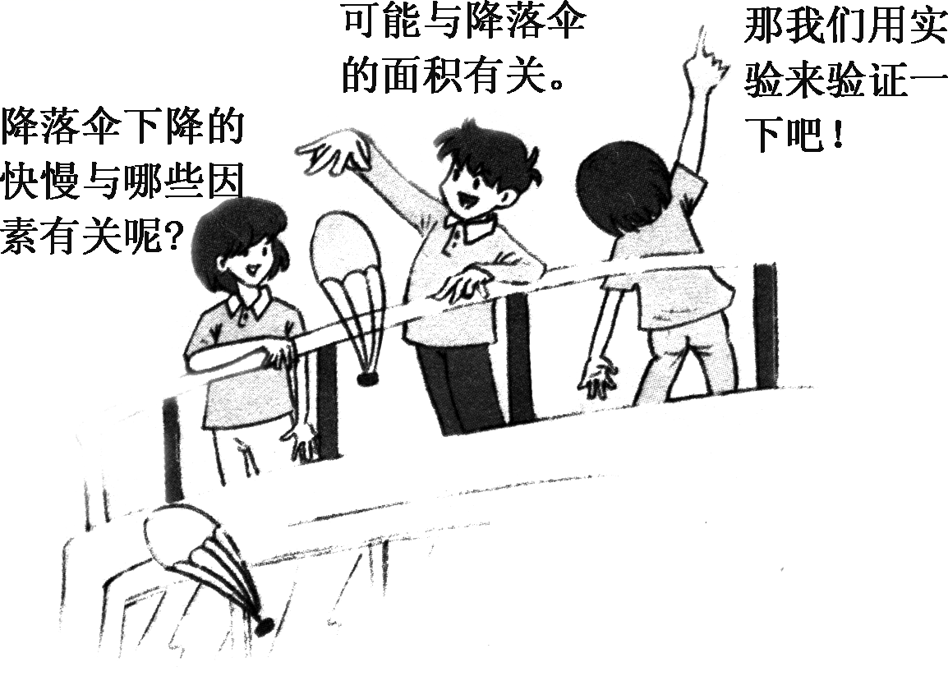

A．提出问题 B．猜想与假设

C．进行实验 D．分析论证

2．在进行降落伞比赛时，为了使降落伞从同一高度落下时在空中滞留的时间长些，在制作降落伞前小壮同学猜想可能影响它在空中滞留时间的因素有：降落伞的面积、降落伞的伞绳长度、降落伞的质量、降落伞伞面的材质。要探究降落伞的面积对其在空中滞留时间的影响，应该(　　)

A．用伞绳长度、质量、伞面材质都相同，而面积不同的降落伞进行研究

B．用伞绳长度、质量相同，而伞面材质、面积不同的降落伞进行研究

C．用伞绳长度相同，而质量、伞面材质、面积不同的降落伞进行研究

D．探究时所用的降落伞只要保证面积不同即可，其他因素不必控制

二、填空题

3．在探究降落伞在空中滞留时间与什么因素有关的实验中，小壮同学和小月同学讨论：A.可能与降落伞的质量有关；B.可能与降落伞的面积有关；C.可能与降落伞的形状有关。

(1)小壮同学和小月同学探究的问题是________________________________________________________________________

________________________________________________________________________。

(2)小壮同学和小月同学的讨论属于科学探究的____________________环节。

(3)探究降落伞在空中滞留时间是否与降落伞的形状有关时，每次只改变________________________，而保证其他因素不变，这种研究方法叫做________________________________________________________________________。

4．甲、乙、丙三个学习小组在“探究降落伞在空中停留时间与什么因素有关”的实验中，记录的数据如下表：

|  |  |  |  |  |
| --- | --- | --- | --- | --- |
| 实验小组 | 质量/g | 高度/m | 降落伞面积/cm2 | 停留时间/s |
| 甲 | 100 | 12 | 800 | 25 |
| 乙 | 100 | 12 | 600 | 19 |
| 丙 | 50 | 12 | 600 | 21 |

(1)为了探究“降落伞在空中停留时间与降落伞质量的关系”，应选择__________的实验数据，结论是____________________________________________________。

(2)为了探究“降落伞在空中停留时间与降落伞面积的关系”，应选择__________的实验数据，结论是________________________________________________________。

三、实验探究题

5．小壮同学进行探究降落伞下降的速度和什么因素有关的活动。

[提出问题]降落伞下降的速度和什么因素有关呢？

[猜想与假设]

猜想一：降落伞下降的速度和降落伞的面积有关；

猜想二：降落伞下降的速度和降落伞的质量有关。

[制订计划与设计实验]

(1)若要验证猜想一，应该选用质量________、面积________的两个降落伞，使其从相同的高度落下，比较落到地面所用的时间。

[进行实验与收集数据]

下表是小壮同学实验时得到的实验数据：

|  |  |  |  |  |
| --- | --- | --- | --- | --- |
| 实验次数 | 降落伞质量 | 降落伞面积 | 下降高度 | 下降时间 |
| 1 | 1 kg | 0.8 m2 | 5 m | 2 s |
| 2 | 1 kg | 0.5 m2 | 5 m | 1.5 s |
| 3 | 1.5 kg | 0.5 m2 | 5 m | 1.4 s |

[分析论证](2)小壮分析实验表格得到结论：降落伞面积越大，下降速度越________；降落伞质量越大，下降速度越________。

[评估](3)通过分析数据，小壮同学认为上表中的实验数据可能存在误差，原因是降落伞下降时间太短，不易测量。改进的方法是________________________________________________________________________

________________________________________________________________________。

[拓展](4)你认为降落伞下降的速度还可能和________有关。

**参考答案与部分提示**

1．*B*　[解析] 根据情景对话可知，左边同学所说“降落伞下降的快慢与哪些因素有关呢”，这是提出问题；中间同学所说“可能与降落伞的面积有关”，这是猜想与假设；据此可知，针对中间同学的谈话而言，这是猜想与假设。

2．*A*　[解析] 根据控制变量法，要探究降落伞在空中滞留时间与伞的面积大小是否有关，需保证其他因素都不变，只改变伞的面积大小，即让降落伞的伞绳长度、降落伞的质量、降落伞伞面的材质相同，只改变降落伞的面积大小，从同一高度自由落下，记录并比较各伞在空中滞留的时间。

3．(1)降落伞在空中滞留时间的影响因素

(2)猜想与假设

(3)降落伞的形状　控制变量法

[解析] (1)由题意可知，小壮同学和小月同学探究的问题是：影响降落伞在空中滞留时间的因素。

(2)小壮同学和小月同学的讨论属于科学探究环节中的猜想与假设。

(3)探究降落伞在空中滞留时间是否与降落伞的形状有关时，应控制其他因素不变，只改变降落伞的形状进行探究，这种研究方法叫控制变量法。

4．(1)乙、丙　在降落伞下降高度和降落伞面积不变时，降落伞质量越小，在空中停留时间越长

(2)甲、乙　在降落伞下降高度和质量不变时，降落伞面积越大，在空中停留时间越长

5．(1)相同　不同

(2)小　大

(3)把降落伞的面积增大些或让降落伞从更高的地方落下

(4)风速(下降的高度等)

[解析] (1)根据猜想，降落伞下降的速度和降落伞的面积及质量有关。根据控制变量法，若要验证猜想一，即研究降落伞下降的速度和降落伞的面积是否有关，应该选用质量相同，而面积不同的两个降落伞，使其从相同的高度落下，比较落到地面所用的时间。

(2)由1、2组数据知，降落伞质量相同，降落伞的面积越大，下降相同路程所用时间越长，说明下落的速度越小。

根据2、3组数据可知，在降落伞面积相同的条件下，质量越大，降落伞的下降时间越短，即下降速度越大。

(3)降落伞下降时间太短，不易测量。为延长下落时间，改进的方法是：把降落伞的面积增大些或让降落伞从更高的地方落下。

(4)降落伞下降的速度还可能和风速、下降的高度等有关。